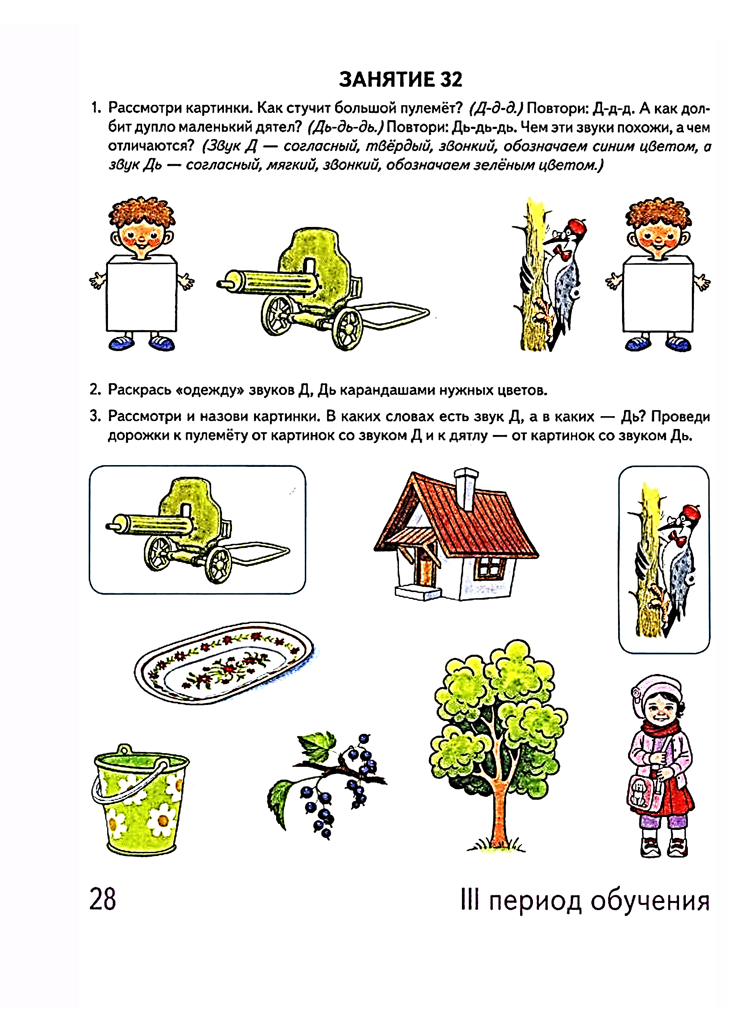**Тема: Звуки [Д] [Д‘]**